美濃加茂市内 薪販売一覧

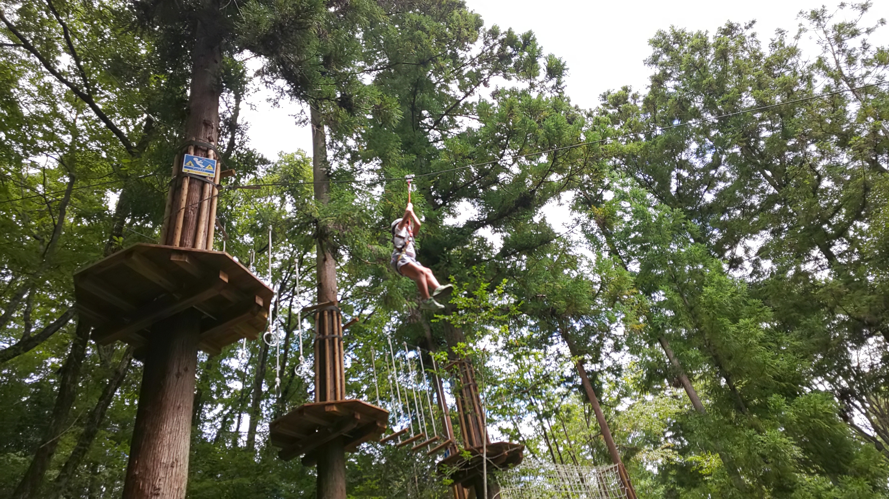みのかも健康の森 （TEL：0574-29-1108）
針葉樹 約５.５kg ２８０円
広葉樹 約５.５kg ３８０円

＊可茂管内なら配送料無料＊
山之上まちづくり協議会 （TEL:0574-25-2739）
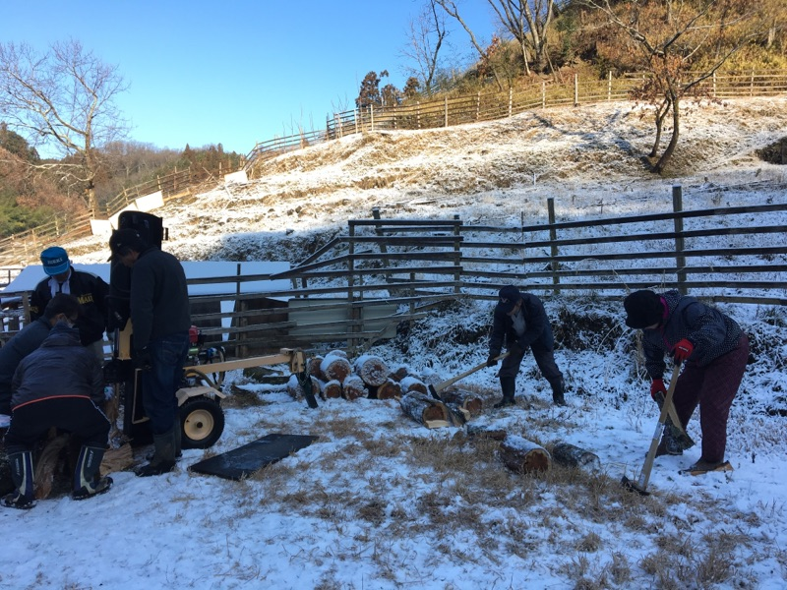軽トラック１台分 ２万円
（約２８０kg）

＊広葉樹のミックスになります＊
〈参考〉
市内A社 ヒノキ（針葉樹） 約５.５kg ４３４円
市内A社 ナラ （広葉樹） 約５.５kg ６７０円
市内B社 ヒノキ（針葉樹） 約５.５kg ４４８円

